**Q2c**

**( II )**

**Person 1**

**Query:**

Use fitbitAggPerson1

db.person1MorningSteps.aggregate([

  {

    $addFields: {

      convertedSteps: { $toDouble: '$step' },

    },

  },

  {

    $match: { month: 8 },

  },

  {

    $group: {

      _id: null,

      User1AvgAugMorningSteps: { $avg: { $sum: '$convertedSteps' } },

    },

  },

  {

    $project: {

      _id: 0,

      User1AvgAugMorningSteps: 1,

    },

  },

]);

**Result:**

**18.83**

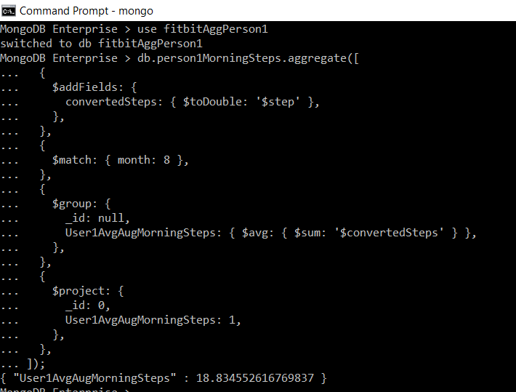

**Person 2**

**Query:**

Use fitbitAggPerson2

db.person2MorningSteps.aggregate([

  {

    $addFields: {

      convertedSteps: { $toDouble: '$step' },

    },

  },

  {

    $match: { month: 8 },

  },

  {

    $group: {

      _id: null,

      User2AvgAugMorningSteps: { $avg: { $sum: '$convertedSteps' } },

    },

  },

  {

    $project: {

      _id: 0,

      User2AvgAugMorningSteps: 1,

    },

  },

]);

**Result:**

**3.88**

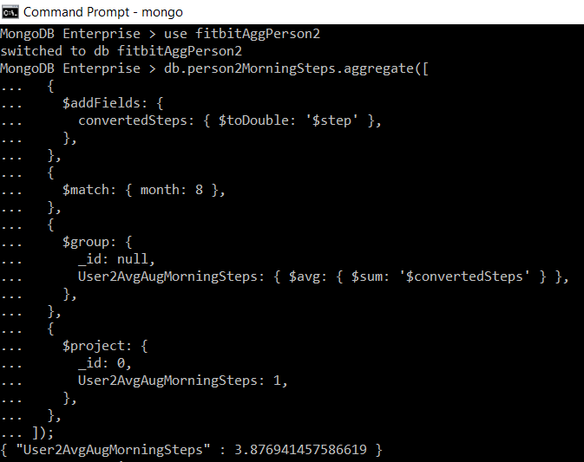

**Conclusion:**

From the above, it is clear User1 walked most steps in the mornings during the month August.